MUX DISPLAY

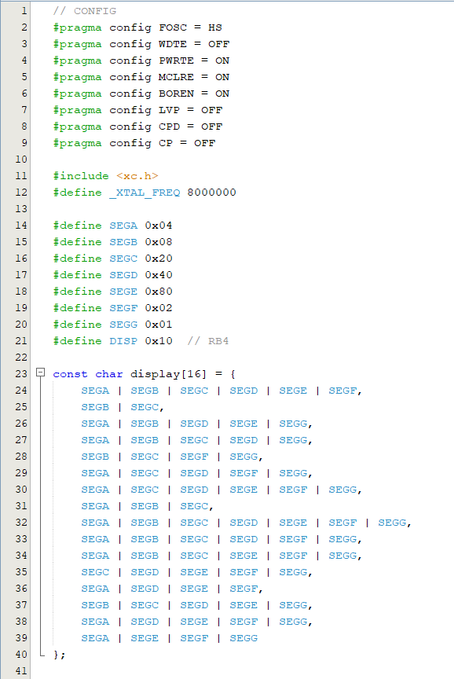

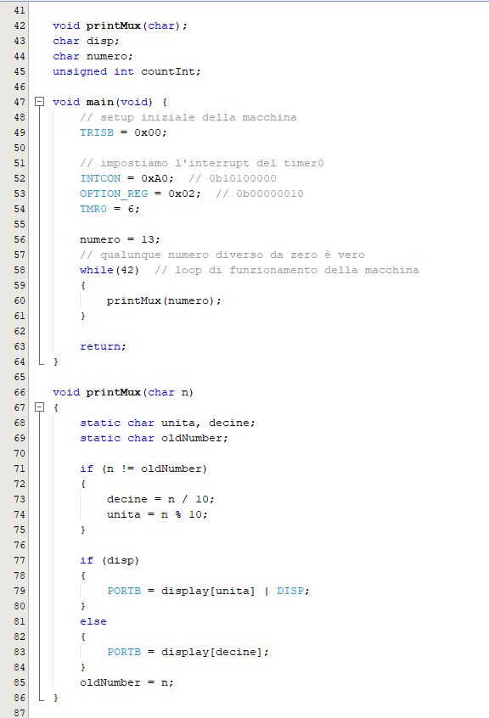

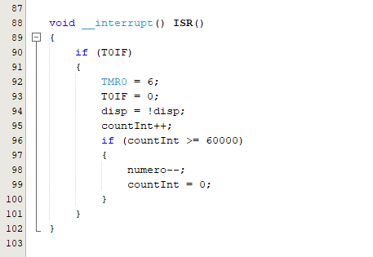

Keypad

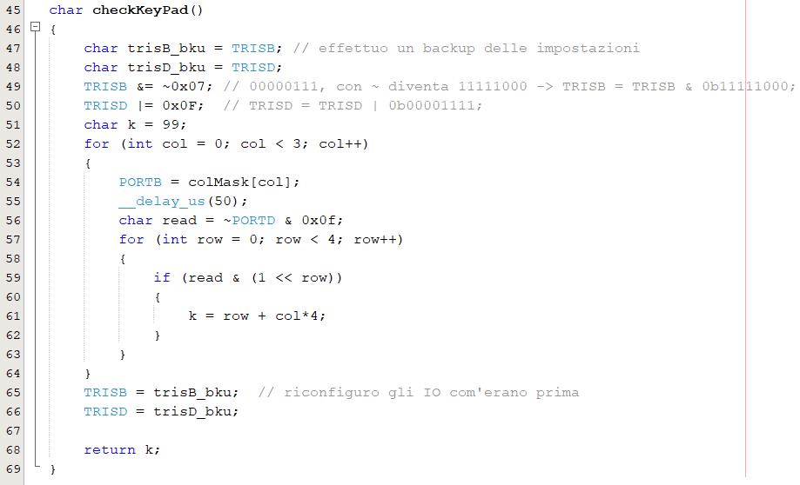

Vi pubblico una versione migliorata (probabilmente ancora migliorabile) della lettura del tastierino, sfruttando il timer ed evitando così i delay e quindi il blocco del codice.

